**资料下载须知（工具下载）**

**由于本站提供最新最全的原厂线刷卡刷资料，所以版本较多，注意区分。**

**VIVO资料的版本升级规律是以版本数字大小决定的，数字越大版本越高，越新。**

**（低版本资料是提供给一些需要手机降级用户，其他用户刷机优先选择最新版本。）**

**版本区分举例如下：**

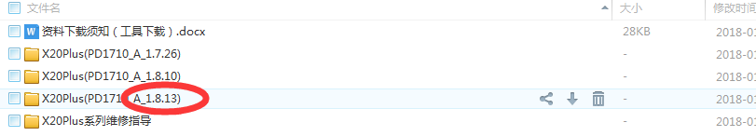

**上图中即为最新版本，优先下载。**

**而下图中的则为卡刷包，少数需要的用户可以下载。**

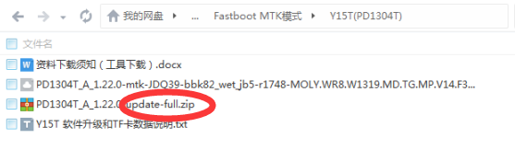

**最后工具的下载；（按住键盘左下角上的Ctrl键点击下方网址即可打开）**

**注意查看区分图选择对应版本**

**<http://www.shuajibang.net/news/detail/23777>**

**高通版本9008版本**

**<http://www.shuajibang.net/tool/detail/8215>**

**MTK版本工具教程**

**<http://www.shuajibang.net/tool/detail/8216>**